SỞ GIÁO DỤC VÀ ĐÀO TẠO KÌ THI TUYỂN SINH VÀO LỚP 10 PTTH
QUẢNG NGÃI NĂM HỌC 2019 – 2020
Ngày thi: 05/6/2019
ĐỀ CHÍNH THỨC
Môn thi: TOÁN
(Đề thi có 01 trang) Thời gian: 120 phút , không kể phát đề

Bài 1. (1,0 điểm)
a) Cho biểu thức 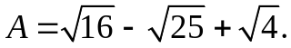 So sánh A với 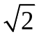
b) Giải hệ phương trình: 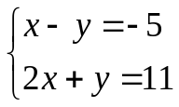
Bài 2. (2,5 điểm)
1. Cho Parabol 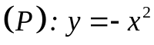 và đường thẳng 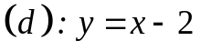
a) Vẽ 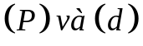 trên cùng một mặt phẳng tọa độ 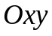.
b) Viết phương trình đường thẳng 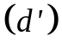song song với 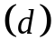 và tiếp xúc với 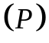.
2. Cho phương trình 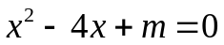 (m là tham số)
a) Biết phương trình có một nghiệm bằng 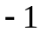. Tính nghiệm còn lại.
b) Xác định m để phương trình có hai nghiệm 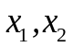 thỏa mãn 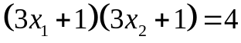
Bài 3. (2,0 điểm)
Một đội công nhân đặt kế hoạch sản xuất 250 sản phẩm. Trong 4 ngày đầu, họ thực hiện đúng kế hoạch. Mỗi ngày sau đó, họ đều vượt mức 5 sản phẩm nên đã hoàn thành công việc sớm hơn 1 ngày so với dự định. Hỏi theo kế hoạch, mỗi ngày đội công nhân đó làm được bao nhiêu sản phẩm? Biết rằng năng suất làm việc của mỗi công nhân là như nhau.
Bài 4. (3,5 điểm)
Cho tam giác nhọn ABC (AB<AC), đường cao AH, nội tiếp đường tròn (O). Gọi D và E thứ tự là hình chiếu vuông góc của H lên AB và AC.
a) Chứng minh các tứ giác AEHD và BDEC nội tiếp được đường tròn.
b) Vẽ đường kính AF của đường tròn (O). Chứng minh 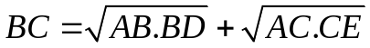 và AF vuông góc với DE.
c) Gọi O’ là tâm đường tròn ngoại tiếp tam giác BDE. Chứng minh O’ là trung điểm của HF.
d) Tính bán kính đường trò (O’) biết
Bài 5. (1,0 điểm)
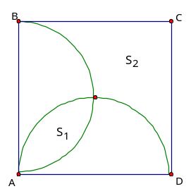
Cho hình vuông ABCD. Gọi 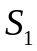 là diện tích phần giao
của hai nửa đường tròn đường kính AB và AD. 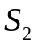 là diện tích phần còn lại của hình vuông nằm ngoài hai nửa đường trong nói trên (như hình vẽ bên).Tính 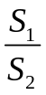

----------------------- HẾT-----------------------
Ghi chú: Cán bộ coi thi không giải thích gì thêm.

HƯỚNG DẪN

Bài 1. (1,0 điểm)
a) Cho biểu thức So sánh A với

. Vậy 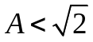

b) Giải hệ phương trình:

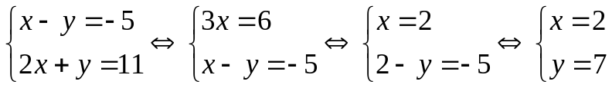
Bài 2. (2,5 điểm)
1. Cho Parabol và đường thẳng
a) Vẽ trên cùng một mặt phẳng tọa độ .
b) Viết phương trình đường thẳng song song với và tiếp xúc với .
a)
 | 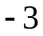 | 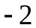
 | 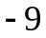 | 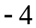
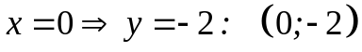
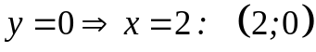
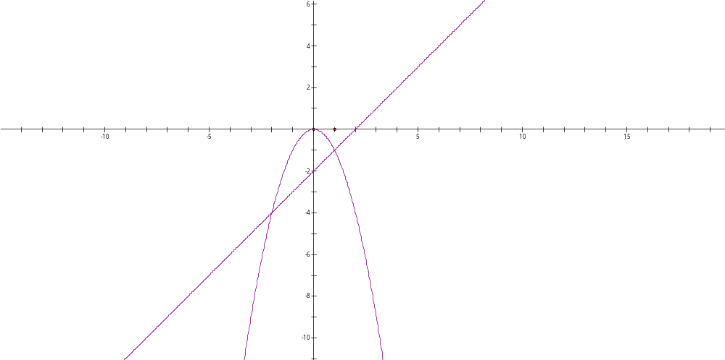
b) Phương trình đường thẳng có dạng 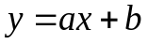

//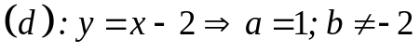
Phương trình hoành độ giao điểm của 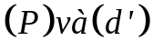là 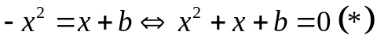
PT  có 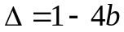.
tiếp xúc nhau khi PT có nghiệm kép 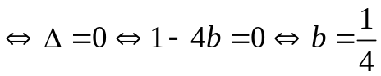 (nhận).
Vậy PT đường thẳng 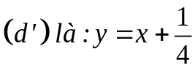
2. Cho phương trình (m là tham số)
a) Biết phương trình có một nghiệm bằng . Tính nghiệm còn lại.
b) Xác định m để phương trình có hai nghiệm thỏa mãn
a) PT có một nghiệm bằng .
Nghiệm còn lại của PT là 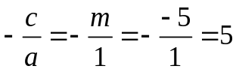
b) ĐK 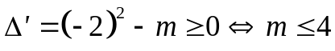
Áp dụng định lí Vi et ta có: 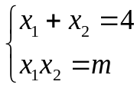
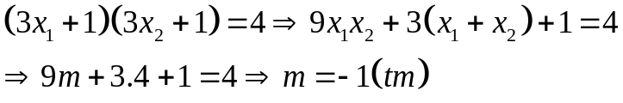
Vậy 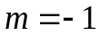 là giá trị cần tìm.
Bài 3. (2,0 điểm)
Một đội công nhân đặt kế hoạch sản xuất 250 sản phẩm. Trong 4 ngày đầu, họ thực hiện đúng kế hoạch. Mỗi ngày sau đó, họ đều vượt mức 5 sản phẩm nên đã hoàn thành công việc sớm hơn 1 ngày so với dự định. Hỏi theo kế hoạch, mỗi ngày đội công nhân đó làm được bao nhiêu sản phẩm? Biết rằng năng suất làm việc của mỗi công nhân là như nhau.
Gọi số sản phẩm mỗi ngày đội công nhân đó làm theo kế hoạch là x(sp).ĐK 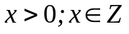
Khi đó, số sản phẩm mỗi ngày đội công nhân đó làm trong thực tế là 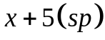
Thời gian hoàn thành công việc theo kế hoạch là 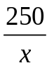(ngày)
Số sản phẩm làm được trong 4 ngày đầu là: 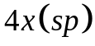
Số sản phẩm còn lại phải làm là 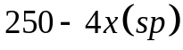
Thời gian làm còn lại là 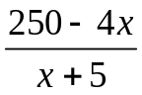 (ngày).
Theo bài toán ta có PT: 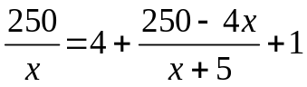
Giải PT này ta được: 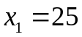(nhận)
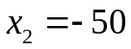(loại)
Vậy số sản phẩm mỗi ngày đội công nhân đó làm theo kế hoạch là 25 sản phẩm.

Gợi ý hai bài hình
Bài 4. (3,5 điểm)
Cho tam giác nhọn ABC (AB<AC), đường cao AH, nội tiếp đường tròn (O). Gọi D và E thứ tự là hình chiếu vuông góc của H lên AB và AC.
a) Chứng minh các tứ giác AEHD và BDEC nội tiếp được đường tròn.
b) Vẽ đường kính AF của đường tròn (O). Chứng minh và AF vuông góc với DE.
c) Gọi O’ là tâm đường tròn ngoại tiếp tam giác BDE. Chứng minh O’ là trung điểm của HF.
d) Tính bán kính đường trò (O’) biết

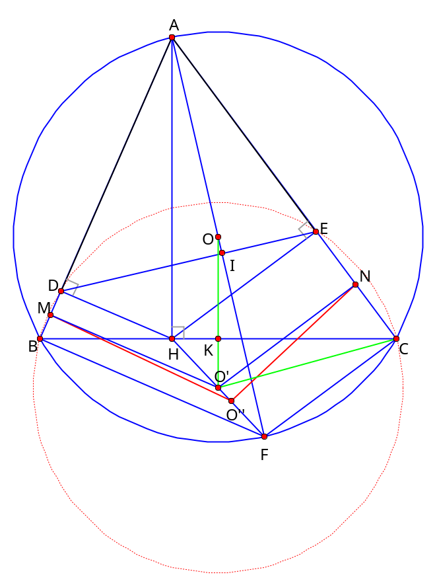
- Tứ giác AEHD có Tứ giác AEHD nội tiếp được đường tròn đường kính AH.
Tứ giác AEHD (cmt) 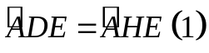(cùng chắn ). Dễ thấy 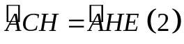 (cùng phụ ).
Từ (1) và (2) suy ra nên tứ giác BDEC nội tiếp được đường tròn.
- Áp dụng hệ thức lượng trong hai tam giác vuông AHB và AHC ta có:
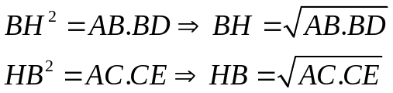 Do đó
Nối FB, FC. Gọi I là giao điểm của AF và DE.
Ta có (cmt) và (cùng chắn ) suy ra nên tứ giác BDIF nội tiếp được đường tròn. Vậy 
c) Gọi M,N,O’’ lần lượt là trung điểm của BD,EC,HF.
- Ta chứng minh được MO’’ và NO’’ lần lượt là đường trung bình của các hình thang BDHF và CEHF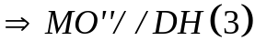và 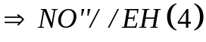
- Vì tứ giác BDEC nội tiếp màlà tâm đường tròn ngoại tiếp tam giác BDE suy ra cũng là tâm đường tròn ngoại tiếp tứ giác BDEC thuộc đường trung trực của BD . Suy ra MO’ là trung trực của BD do đó
 lại có  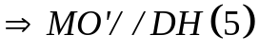.
Tương tự ta có 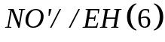
- Từ (3) và (5) suy ra MO’’ và MO’ là hai tia trùng nhau
- Từ (4) và (6) suy ra NO’’ và NO’ là hai tia trùng nhau
Do đó O’ trùng O”. Mà O’’ là trung điểm của HF nên O’ cũng là trung điểm của HF.
- - Trong 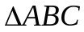 ta có 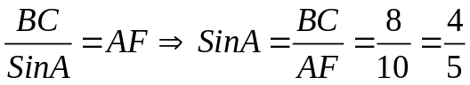
- Trong 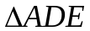 ta có 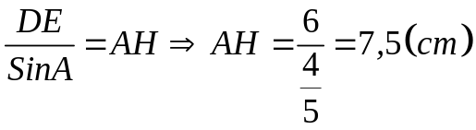
- Vì O’ và O lần lượt là trung điểm của HF và AF nên OO’ là đường trung bình của tam giác AHF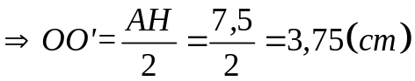
- Gọi K là giao điểm của OO’ và BC dễ thấy  tại trung điểm K của BC. Áp dụng định lí Pytago vào tam giác vuông OKC ta tính được 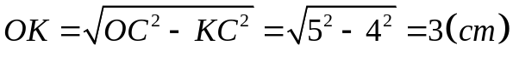
- Ta có
- Áp dụng định lí Pytago vào tam giác vuông O’KC ta tính được 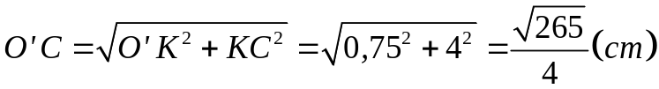
Vậy bán kính đường trò (O’) là 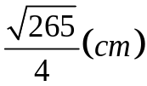

Bài 5. (1,0 điểm)
Cho hình vuông ABCD. Gọi là diện tích phần giao
của hai nửa đường tròn đường kính AB và AD. là diện tích phần còn lại của hình vuông nằm ngoài hai nửa đường trong nói trên (như hình vẽ bên).Tính

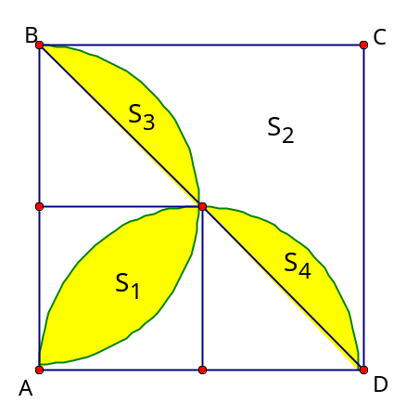
Gọi a là cạnh hình vuông ABCD. Ta cm được:
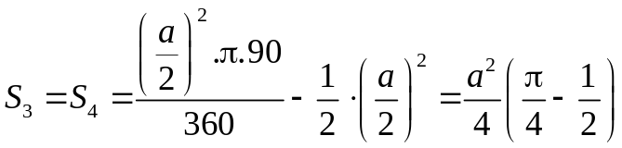
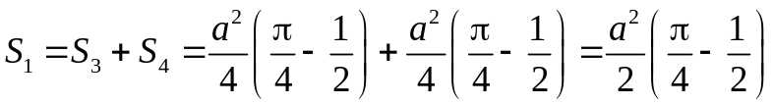
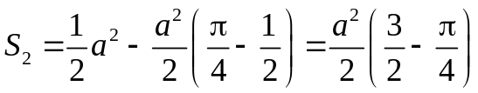
Do đó 